Projeto de execução
ARQUITETURA
MEMÓRIA DESCRITIVA E JUSTIFICATIVA

CÂMARA MUNICIPAL DA NAZARÉ
REQUALIFICAÇÃO E REABILITAÇÃO ENERGÉTICA DO PAVILHÃO DESPORTIVO
FAMALICÃO I NAZARÉ | novembro 2016

ÍNDICE
I. INTRODUÇÃO 3
II. pressupostos 3
III. ARQUITETURA 4
1. Existente 4
2. Descrição e justificação da proposta 6
Quadro áreas 7
Aspetos construtivos /materiais 9
Acessibilidade e segurança 9
Quadro sinóptico 10

INTRODUÇÃO
A presente Memória Descritiva e Justificativa diz respeito ao Projeto de Arquitetura da Requalificação e Reabilitação Energética do Pavilhão Desportivo de Famalicão, concelho da Nazaré, requerido pelo Município da Nazaré.

O âmbito da intervenção centra-se na melhoria das condições físicas e energéticas do edifício existente, com o objetivo na adequação à legislação em vigor relativa a este tipo de instalações, dotando-o de condições adequadas à prática desportiva, e paralelamente requalificar energeticamente o edifício numa perspetiva de conforto térmico e eficiência ambiental.

A presente alteração ao projeto assenta na solicitação de substituir a cobertura existente por uma nova, e introduzir um portão que permita o acesso de veículos ao interior do pavilhão.

pressupostos
O presente projeto tem como base os elementos fornecidos no caderno de encargos, como as informações recolhidas aquando a visita ao local, do qual somos a elencar:
- Programa funcional composto por: bancada (150 a 200 espetadores); balneários/vestiários para duas equipas; balneários para árbitros e monitores; instalações sanitárias de público; arrecadação para material desportivo; atendimento/arrumo; sala primeiros socorros.
- Prever ligação entre o pavilhão desportivo e futuro recinto escolar, através de estrutura coberta com caixa de escada e elevador/plataforma elevatória, tendo em consideração que estes elementos será um processo à parte do processo do Pavilhão.
- A Manter:
  - A estrutura e paredes exteriores existentes, com as devidas ressalvas para a abertura e fecho de vãos necessários.
  - O pavimento do campo de jogo.
- A compartimentação a realizar deverá ocupar o edifício existente, devendo utilizar-se se necessário nova estrutura em betão/metálica e paredes em tijolo.
- Aumentar a área de luz natural no edifício.
- Melhorar o aspeto estético exterior do edifício.
- Utilizar materiais resistentes ao desgaste de forma a minimizar os custos futuros de manutenção do edifício (reduzir ao mínimo a área de pintura nas paredes interiores do pavilhão).
- Substituir a totalidade do revestimento da cobertura existente.

O edifício existente apresenta abastecimento de água e abastecimento elétrico. As águas residuais do edifício tem ligação às caixas na via pública e as águas pluviais apresentam descarga livre para a via pública.

ARQUITETURA

Existente
O Pavilhão Desportivo existente com uma área bruta de construção de 2040,85m², encontra-se localizado na freguesia de Famalicão, junto ao cemitério e contiguo com o terreno destinado à construção da escola. O edifício apresenta dois volumes construídos, o pavilhão desportivo com uma área de 1785,93m² e altura interior superior a 7m na área de jogo e um corpo mais baixo com cerca de 218,23m², onde o pé direito apresenta 3.05m (em tosco). A nível de compartimentação apenas existem duas instalações sanitárias, no corpo mais baixo, e a marcação do campo de jogos ladeado por um corrimão.

A nível construtivo e de revestimentos, o edifício apresenta-se da seguinte forma:
- A nave do pavilhão é em estrutura metálica (pilares e vigas), pintada de branco, tanto no interior como no exterior e apresenta sinais pontuais de falta de conservação.
A cobertura é em painéis com isolamento acoplado, de cor branca pelo interior, encontrando-se alguns danificados, sendo já visível o isolamento.
Pavimento térreo com o campo de jogos revestido e linhas de marcações de jogo. O campo é envolvido por um corrimão em ferro e por uma caleira rebaixada no pavimento, existindo ainda uma faixa pavimentada à volta do campo.
As paredes exteriores simples em tijolo de face lisa travada por pilartes metálicos, apresentam-se sem revestimento e os vãos também não apresentam qualquer tipo de caixilharia, ou acabamento.
- O corpo mais baixo é em estrutura de betão armado (pilares e laje de cobertura), pavimento em terreno compactado e calçada (antigo passeio), paredes exteriores duplas em tijolo furado com caixa-de-ar (sem isolamento) e salpisco, vãos sem caixilharias.
A excepção a estas características são as duas instalações sanitárias existentes neste corpo, que apresentam revestimento cerâmico nas paredes e pavimento, pintura no teto, portas e janelas em alumínio, loiças sanitárias e acessórios de apoio.
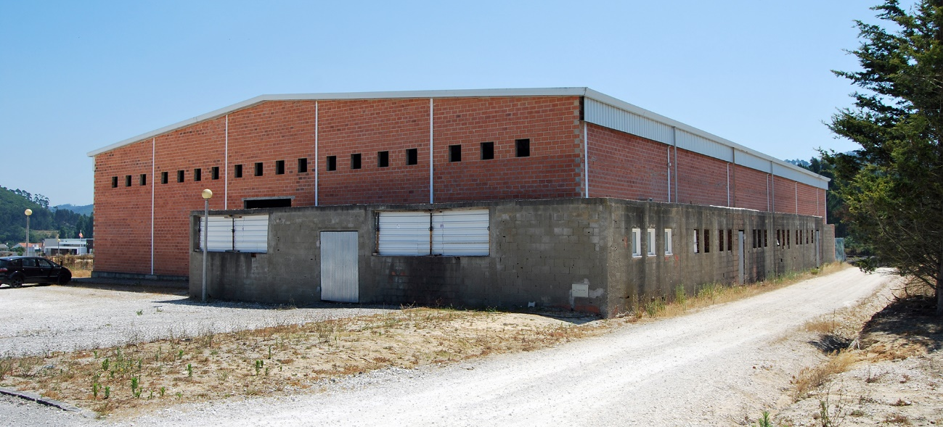
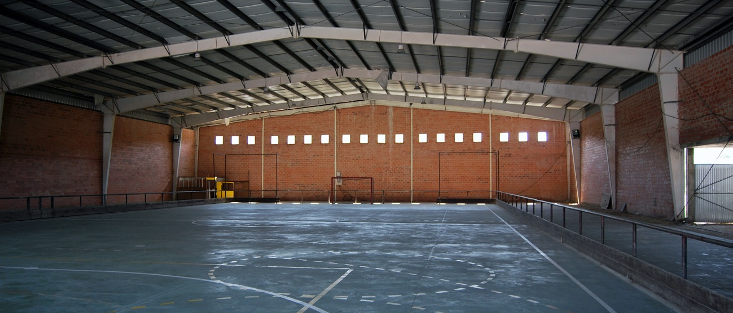
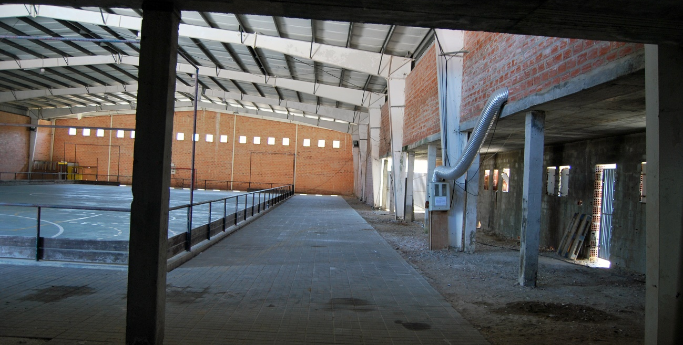

Descrição e justificação da proposta

Pretende-se com a presente proposta, proceder à requalificação e reabilitação energética do pavilhão desportivo, dotando-o condições de conforto e adequando-o às atuais exigências desportivas, privilegiando a relação direta que terá com as futuras instalações do edifício escolar contíguo.

De forma a dar resposta a todas as solicitações, o edifício apresenta-se organizado de uma forma contida, privilegiando a separação de circuitos, praticantes e visitantes.
A entrada no edifício encontra-se localizada no corpo mais baixo, existindo uma área de espera exterior coberta, prolongando-se para o interior através do átrio, onde se localiza a receção.
Do átrio temos acesso às duas zonas distintas, zona de público e zona de praticantes. A zona de público consiste na área reservada à bancada e à zona de apoio de sanitários. A zona dos praticantes é composta por compartimentos de apoio à prática desportiva.
A separação de circuitos é feita através de um “corredor”, delimitado por uma parede com 2m de altura, que resguarda a visibilidade direta para o campo de jogos, e orienta os circuitos distintos.
A bancada de quatro filas, tem capacidade para 194 espetadores sentados, dos quais 4 lugares são destinados a pessoas com mobilidade condicionada, encontrando-se a primeira fila nivelada com a área de jogo.
Os vestiários/balneários/i.s. encontram-se localizados no lado oposto à bancada, ocupando a área do corpo mais baixo, protegidos da área de jogo por uma parede com 2m de altura com pontuais aberturas. Para os desportistas/alunos são propostos dois blocos de vestiários/balneários/i.s, cada bloco com 6 duches, 13 cacifos com banco, duas cabines de sanita e dois lavatórios. Os árbitros tem um bloco de vestiários/balneários/i.s próprio, igual ao dos monitores/treinadores, com duche, sanita, lavatório e cacifo. Foi ainda previsto, em compartimento autónomo, um vestiários/balneários/i.s adaptado a pessoas com mobilidade condicionada.
Próximo dos vestiários é previsto a sala de professores/árbitros/posto de primeiros socorros, com saída direta para o exterior, a arrecadação de material desportivo e arrumo de material de limpeza.
A zona técnica de apoio a todo o edifício é proposta num extremo do corpo mais baixo, contigua com os balneários e com acesso também pelo exterior. Será necessário executar uma nova cobertura neste espaço, uma vez que apenas existe uma parede, sendo esta a razão do aumento da área de construção face ao edifício existente.

A cota de implantação do edifício será mantida, prevendo-se que no corpo mais baixo onde se situam os balneários, o pé direito da maioria dos compartimentos reduz para 2,7m de altura devido à introdução de tetos falsos em gesso cartonado.

Os revestimentos interiores propostos vão de encontro às atuais exigências de conforto e segurança, prevendo-se a substituição dos pavimentos existentes (exceto o campo de jogos), as paredes em cerâmico ou pinturas, os tetos em pintura e teto falso (pontualmente acústico).

Quadro áreas
Descrição | Quant. | Área (m²) | Total
Átrio | 1 | 35,44 | 35,44
Bilheteira/Receção | 1 | 9.86 | 9.86
I.S. Público Fem. | 1 | 7,34 | 7,34
I.S. Público Mas. | 1 | 8,42 | 8,42
I.S. adaptada a deficientes motores | 1 | 4,85 | 4,85
Arrumo mat. Limpeza | 1 | 2,85 | 2,85
Gabinete | 1 | 12,71 | 12,71
Arrecadação mat. Desportivo | 1 | 18,59 | 18,59
Sala Prpf./Árbitros/ com Gab. Primeiros Socorros | 1 | 11,18 | 11,18
Vest./Bal./I.S. Árbitro | 1 | 6,31 | 6,31
Vest./Bal./I.S. Monitores/Treinadores | 1 | 6,43 | 6,43
Vest./Bal./I.S. adaptado a deficientes motores | 1 | 7,13 | 7,13
Vestiário 01 | 1 | 8,14 | 8,14
Balneário 01 | 1 | 7,76 | 7,76
I.S. 01 | 1 | 6,76 | 6,76
Vestiário 02 | 1 | 7,48 | 7,48
Balneário 02 | 1 | 6,94 | 6,94
I.S. 02 | 1 | 6,76 | 6,76
Campo de jogos (40x20m) | 1 | 809,02 | 809,02
Bancada | 1 | 244,78 | 244,78
Zona envolvente ao campo de jogo | 1 | 722,76 | 722,76
Zona técnica | 1 | 15,20 | 15,20
TOTAL ÁREA |  |  | 1.966,71

A volumetria do edifício é mantida, com exceção da zona técnica, sendo a sua imagem renovada indo de encontro ao solicitado.

O volume do pavilhão será revestido pelo exterior com reboco, pintado de cor branco, e serão fechados os vãos existentes nos topos. A nova imagem passa pela abertura de novos vãos verticais a toda a altura da fachada, no alçado principal e posterior, e ainda pela substituição da chapa de revestimento da fachada por grelhas de ventilação (rasantes com a cobertura) nos alçados laterais, permitindo em simultâneo o aumento homogéneo de luz natural no interior do edifício e a constante ventilação da nave desportiva.
A intervenção apresenta uma rede de proteção de bolas nos topos do campo de jogos para permitir um acesso em segurança por parte do público, como também por parte dos alunos que irão aceder pela ponto oposto, esta medida vai também ao encontro da proteção das paredes interiores pintadas.
O volume mais baixo, será revestido exteriormente com reboco térmico de cor cinza, e apresenta vãos de pequenas dimensões que asseguram a iluminação interior de todos os espaços mas também a proteção das vistas para o interior.

Relativamente às orientações dadas em programa, a proposta apresenta soluções que vão de encontro ao solicitado, nomeadamente:
- A envolvente exterior do edifício, será feita a correção térmica das fachadas através do reboco térmico (só no volume mais baixo) e aplicação de caixilharia exterior com rutura térmica e vidro.
- Sistema de iluminação, substituição do sistema de iluminação existente por outro mais eficiente, conforme descrito no projeto da especialidade.
- Condições de segurança, analisadas na respectiva especialidade, prevendo-se na arquitectura as a introdução de novas portas de acesso o exterior, todas com sentido de abertura para o exterior e largura igual ou superior a 1,4m.
- Sistemas solares, analisadas na respectiva especialidade, prevendo-se a aplicação de painéis solares para o aquecimento de água (duches).
- Redefinição de compartimentação adequada à prática desportiva, serão previstos 2 blocos independentes de vestiários/balneários/i.s. para praticantes (sejam alunos ou desportistas), 1 bloco para monitores/treinadores, 1 bloco para árbitros e 1 bloco adaptado a pessoas com mobilidade condicionada. Será previsto ainda gabinete de primeiros socorros, átrio, bilheteira/atendimento, zona técnica, bancadas com 191 lugares e instalações sanitárias para público.
- Patologias construtivas, as várias situações identificadas (cobertura danificada, pintura da estrutura a descascar, pavimentos desadequados à utilização pretendida, etc.) serão corrigidas através do seu tratamento (nova pintura) ou substituição (novos painéis para a cobertura), sendo que as anomalias estruturais serão descritas na respectiva especialidade.

Aspetos construtivos /materiais
A proposta apresentada respeita as exigências construtivas enunciadas no programa estabelecido bem como as decorrentes para edifícios desportivos com componente formativa, nomeadamente:
- Os materiais utilizados são laváveis e resistentes ao desgaste, através da utilização de material desportivo e o grés porcelânico em pavimentos, bem como em paredes (lambris) interiores.
- As dimensões das circulações são adequadas aos fluxos previstos.
- As portas em contato direto com o exterior, abrem no sentido da fuga, sem obstáculo à passagem ou obstrução da circulação, e são utilizados como saídas de emergência e dotados de barra anti-pânico.
- Os vidros nos vãos interiores são laminados e resistente ao choque, como meio de segurança e proteção, sempre que estejam posicionados até a 1,5m de altura em relação ao pavimento.

Acessibilidade e segurança
As questões referentes à segurança contra incêndios e à mobilidade condicionada, acauteladas na realização do respetivo projeto.
São previstas instalações sanitárias de público adaptadas a pessoas com mobilidade condicionada, bem como um bloco de vestiário/balneário/i.s para desportistas. São previstos 4 lugares na zona de bancada dedicados a pessoas em cadeira de rodas.
Nas saídas de emergência a distância máxima a percorrer entre os espaços utilizados e o exterior foram as principais preocupações face a todas as indicações de segurança contra incêndios na legislação em vigor.
Assim, todos os espaços foram articulados de forma a terem acesso livre de barreiras arquitetónicas, sendo possível aceder a todos os espaços em cadeira de rodas, dando desta forma cumprimento às normas técnicas constantes do Dec-Lei nº 163/06 de 8 de Agosto.
É ainda de referir, apesar de se encontrar em análise face á presente proposta, que irá existir uma ligação entre o pavilhão desportivo e o recinto escolar, assegurado por uma escada acessível e por um equipamento mecânico (plataforma elevatória), garantindo a acessibilidade direta à comunidade escolar.

Envolvente exterior e estacionamento
A nível de envolvente do edifício, os arranjos exteriores propostos apenas se referem a uma faixa pavimentada junto à entrada principal e ao longo do edifício, em calçada igual ao existente, indo confinar com os pavimentos que se mantem.
Não se encontram previstos lugares de estacionamento dentro do perímetro de intervenção, no entanto, junto à entrada principal já existe um espaço generoso de estacionamento público.

Quadro sinóptico
 | Existente |  | Proposta
Superfície total do terreno | - |  | 2570,00 | m²
Área de implantação do edifício | 2040,85 | m² | 2082,80 | m²
Área de construção do edifício | 2040,85 | m² | 2082,80 | m²
Área útil pavilhão (c/ campo 40x20) | 1785,93 | m² | 1785,93 | m²
Número de pisos | 1 |  | 1
Altura da fachada (fachada principal) | 9,8 | m | 9,8 | m

Elementos perspéticos

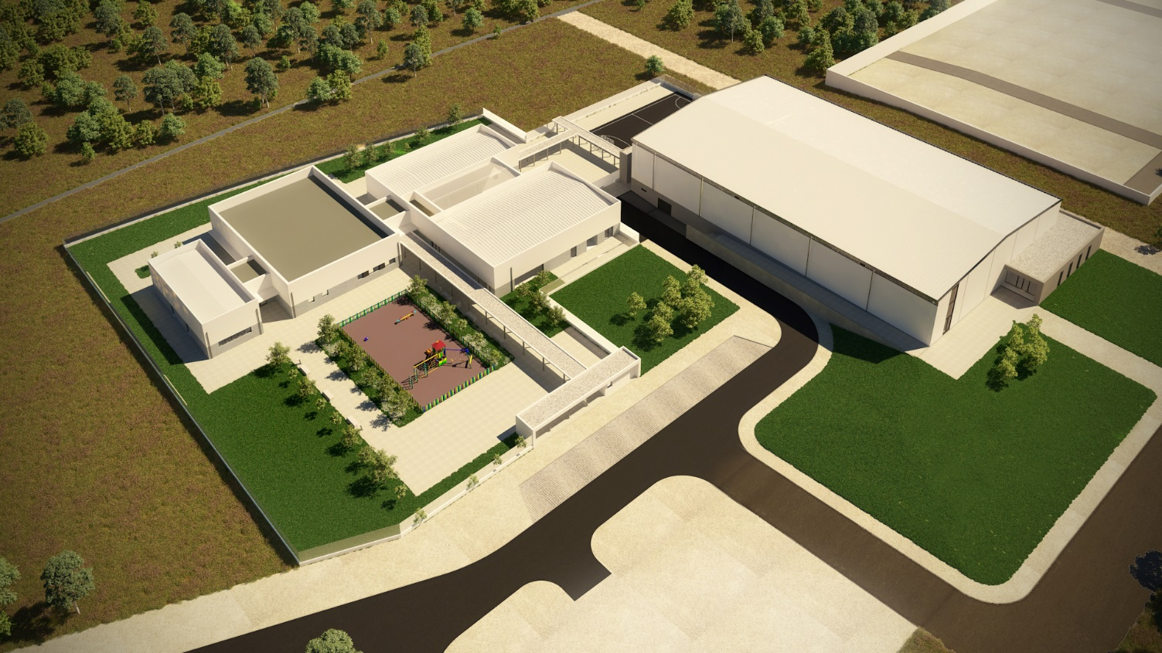
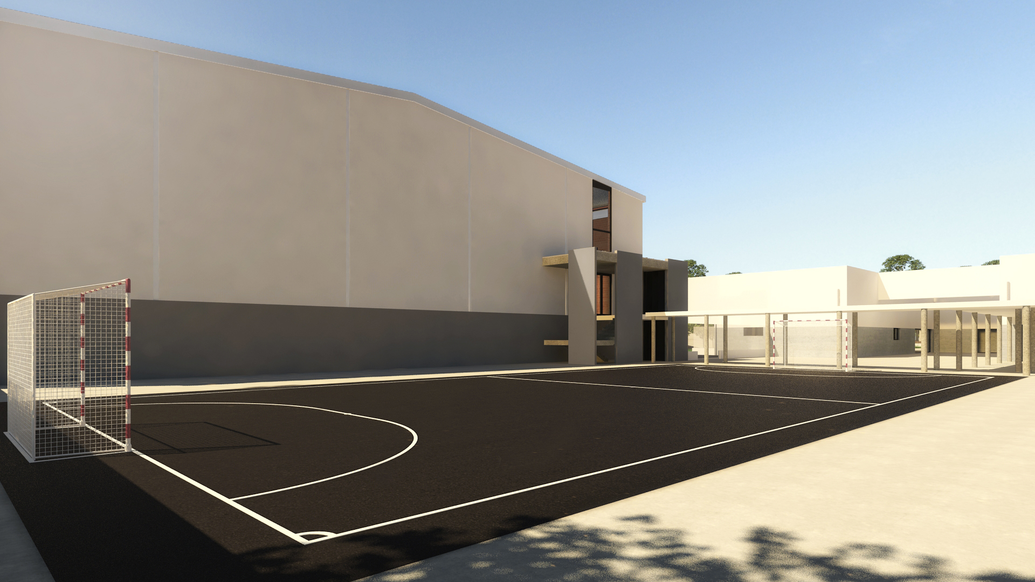
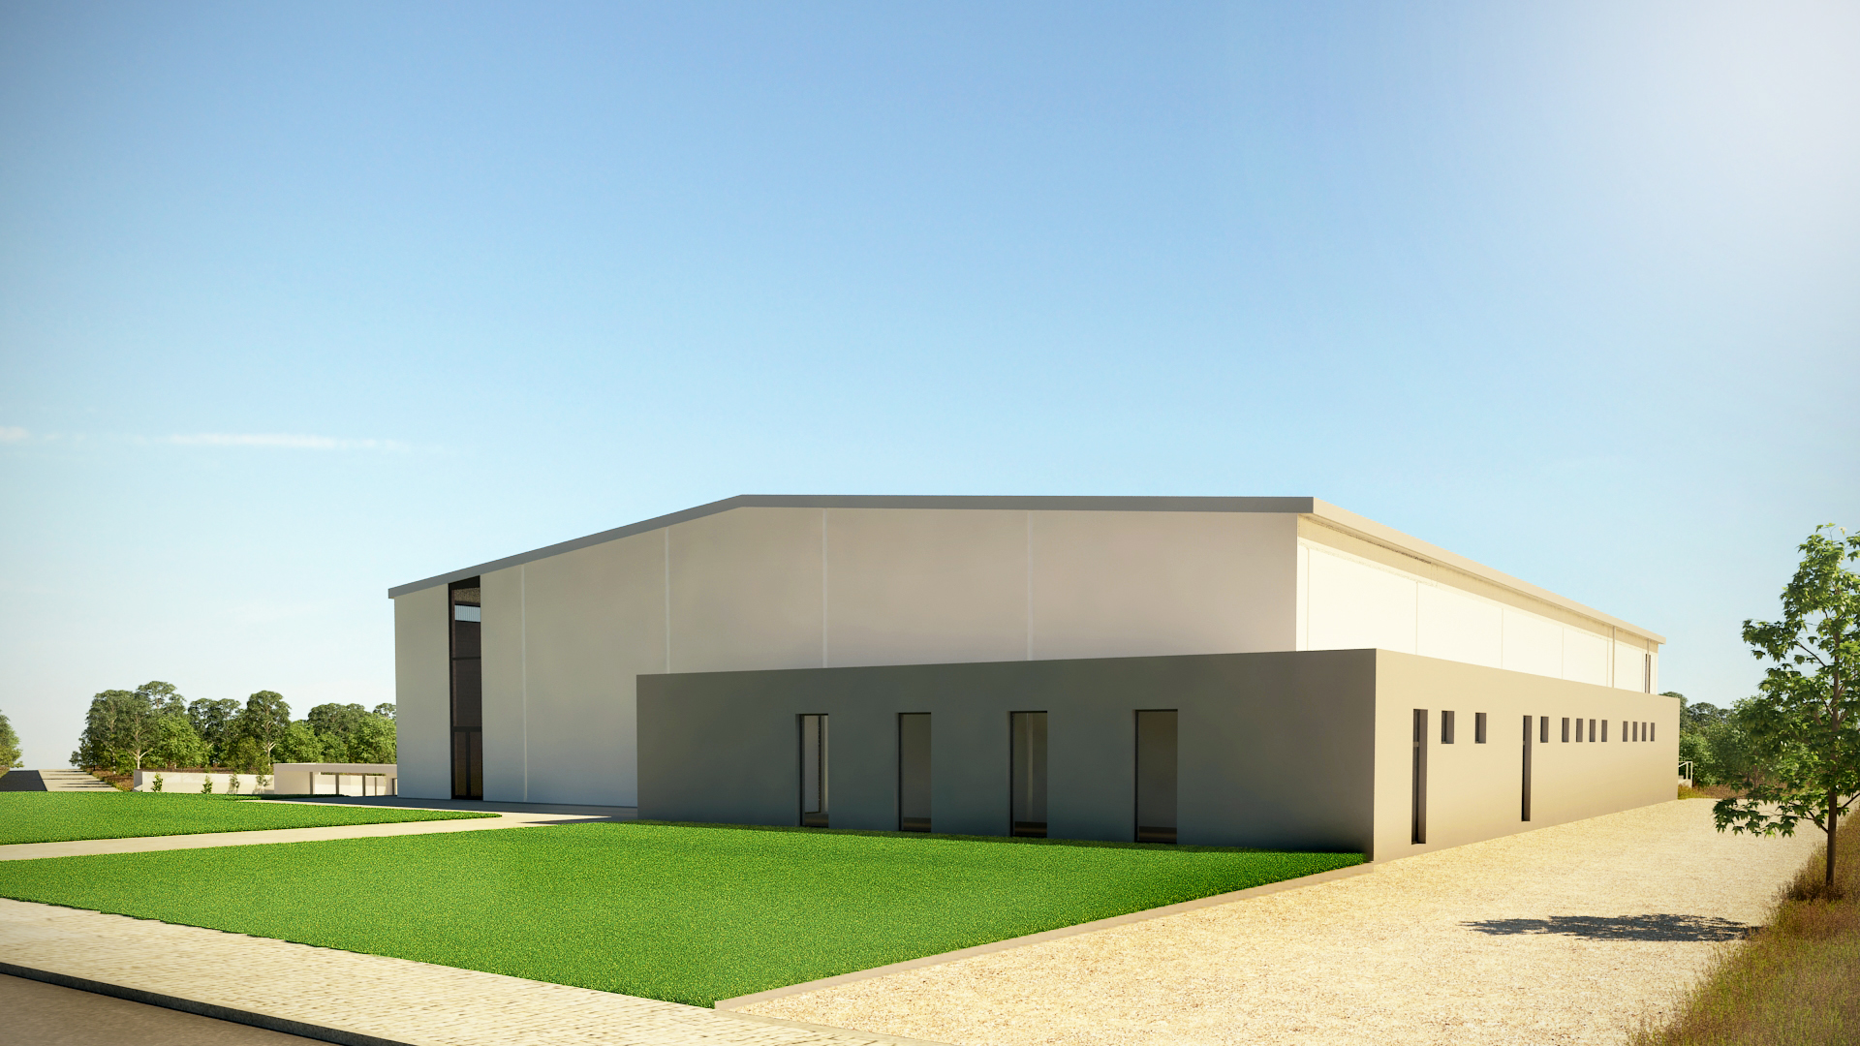

Novembro de 2016

Jorge Costa Henriques, Arquiteto
Marília Torres, Arquiteta

